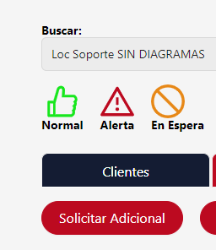SOLICITUD DE ADICIONAL DESDE EL PERFIL DEL CLIENTE

|  |  |
| --- | --- |
|  | |
| Revisar la configuración o validación que se tiene en el modal con respecto al check Retencion, ya que en la forma antigua al seleccionar Credito fiscal si esta habilitado el check de retención, aquí lo estas desactivando |  |
| Setear siempre un 1 en el porcentaje de retención ya que no puede ser 0 si la retención esta activa |  |
| En las plagas revisar porque no sirve el buscador en las plagas |  |
| En el tipo de solicitud solo debe aparecer la opción Adicional cuando se viene del botón Solicitar Adicional |  |
|  |  |